Lección 8: Más de una manera
- Encontremos más de una manera de resolver un problema.

Calentamiento: Conversación numérica: Expresiones
Encuentra el valor de cada expresión.
- $3+1$
- $1+3$
- $4−1$
- $4+1$

8.1: Jugo de cítricos
Han exprimió 9 frutas para hacer jugo.
Algunas de las frutas eran satsumas.
El resto de las frutas eran toronjas.
¿Cuántas frutas eran satsumas?
¿Entonces cuántas frutas eran toronjas?
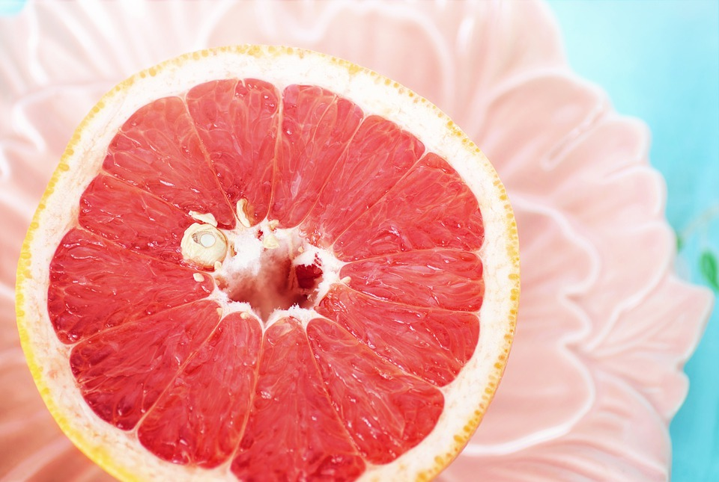
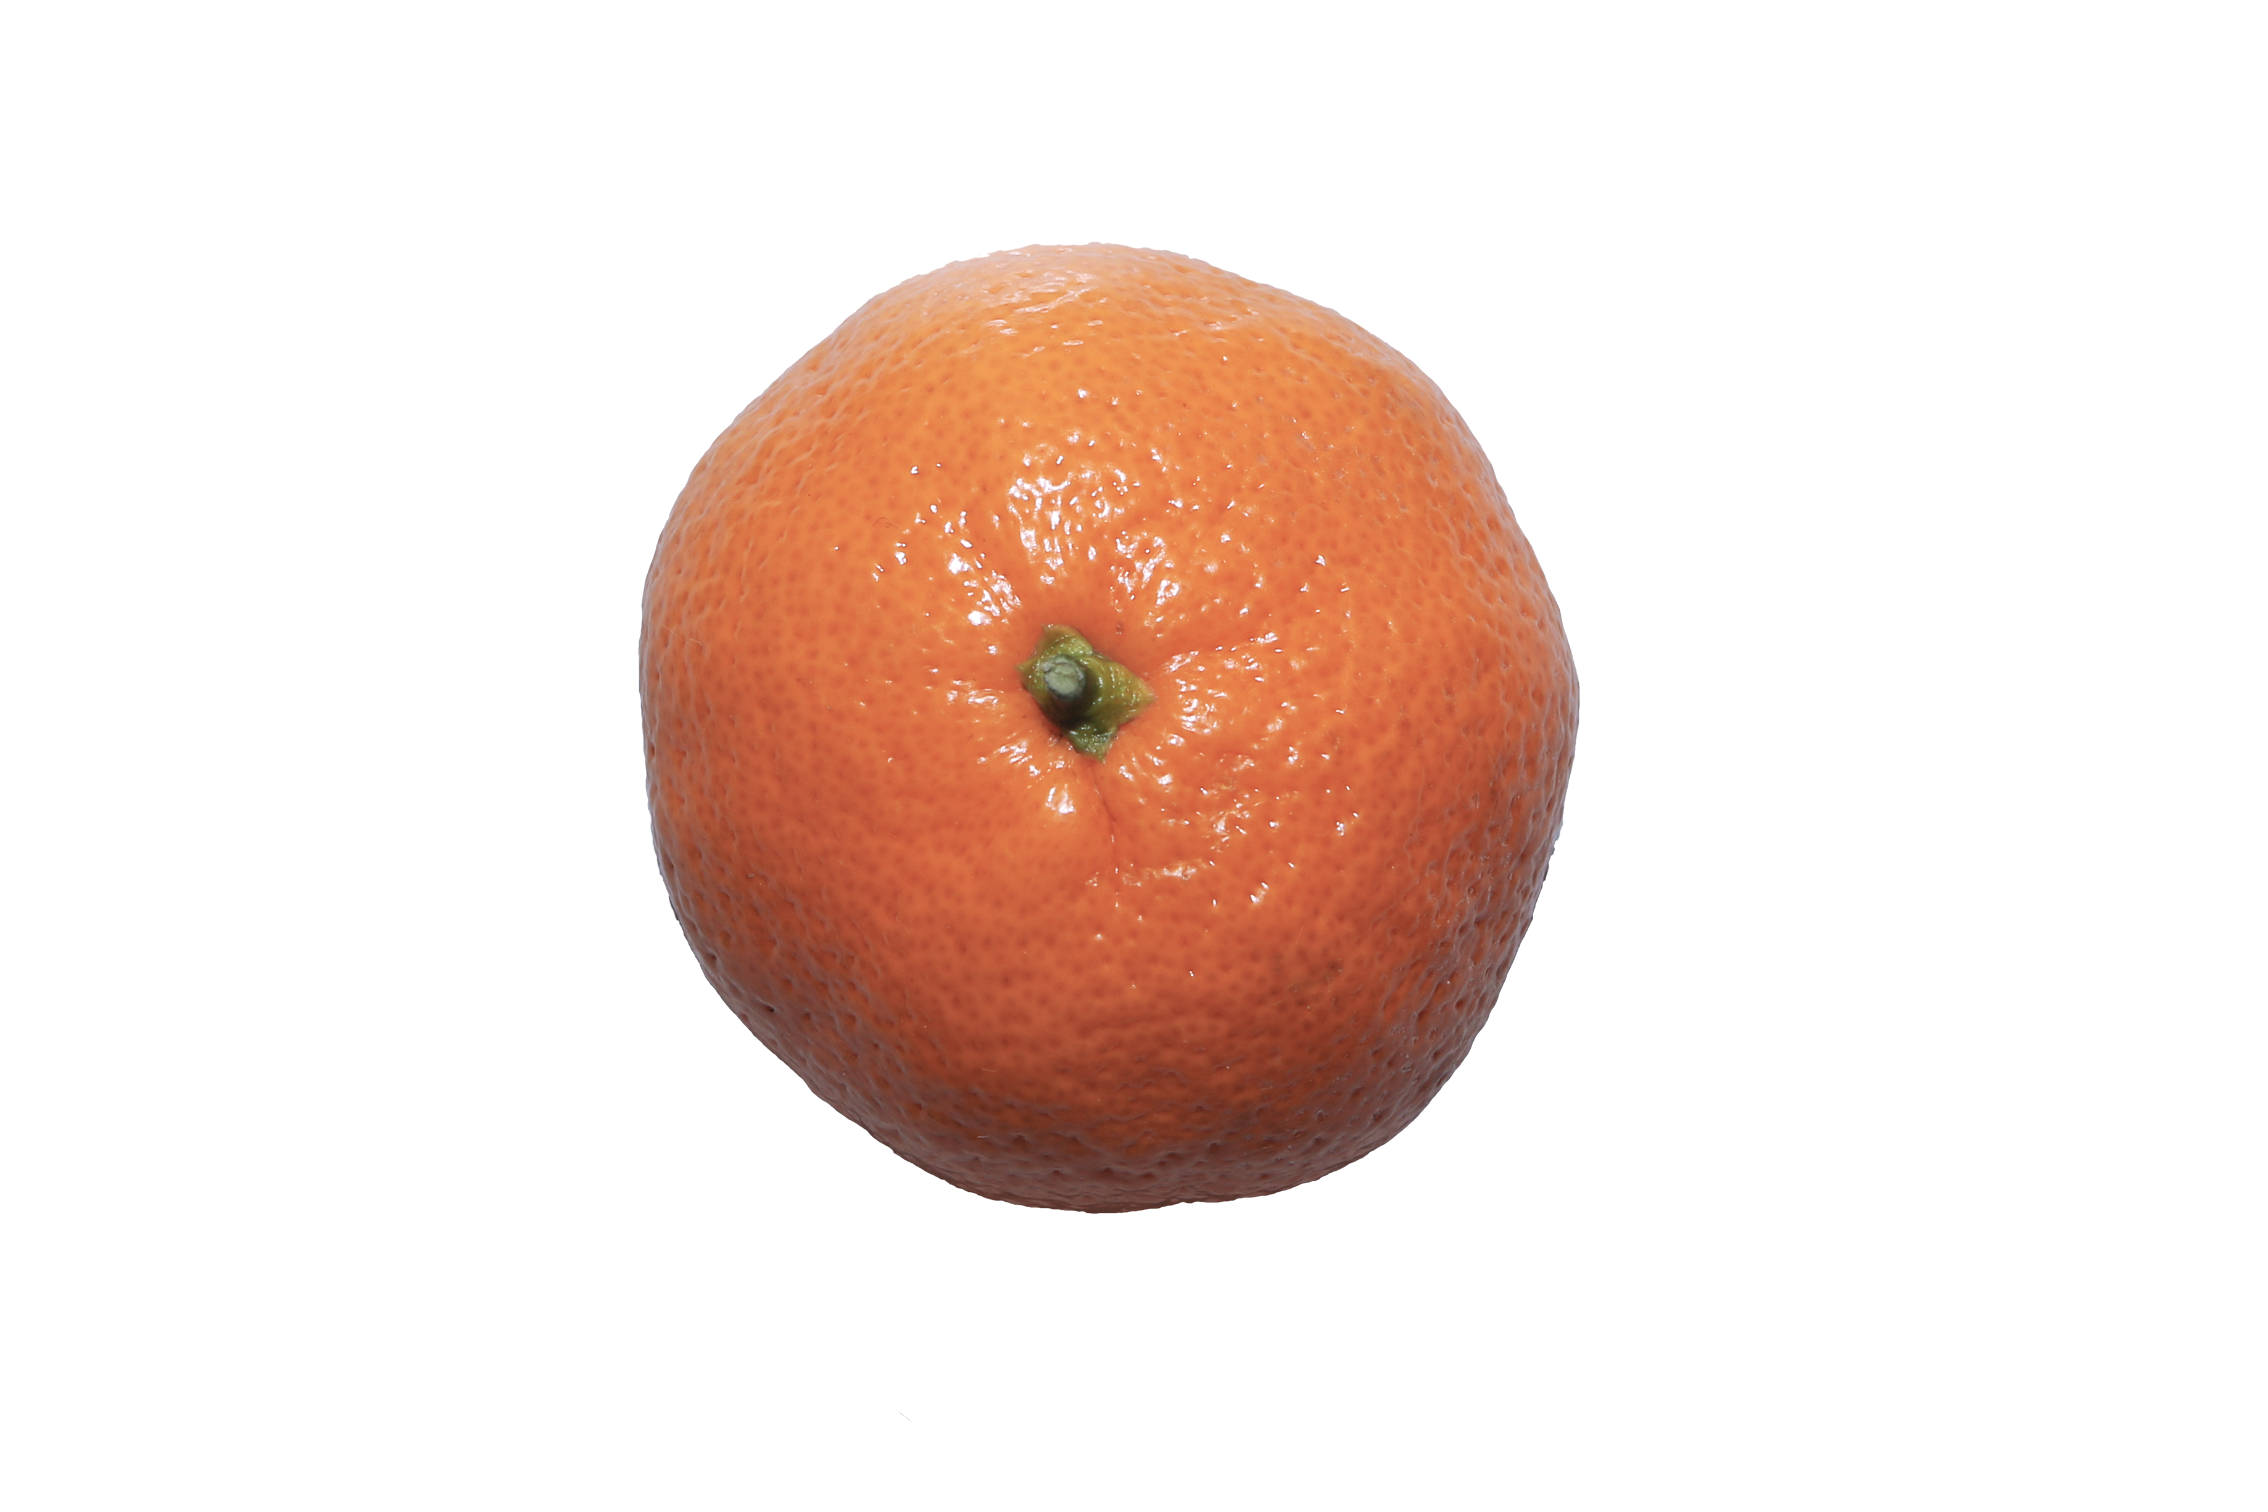
Clare:
Diego:
Han exprimió 9 frutas para hacer jugo.
Algunas de las frutas eran satsumas.
El resto de las frutas eran toronjas.
¿Cuántas frutas eran satsumas?
¿Entonces cuántas frutas eran toronjas?
Muestra cómo pensaste. Usa objetos, dibujos, números o palabras.
Expresión: ____________________________________

8.2: Dátiles para rellenar
Andre y su hermano mayor tenían 8 dátiles.
Rellenaron algunos de los dátiles con queso.
Rellenaron el resto de los dátiles con almendras.
¿Cuántos dátiles rellenaron con queso?
¿Entonces cuántos dátiles rellenaron con almendras?
Expresión: _______________________________
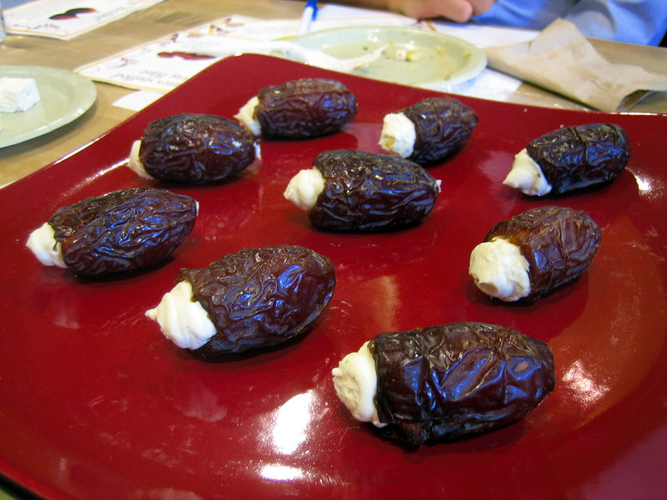
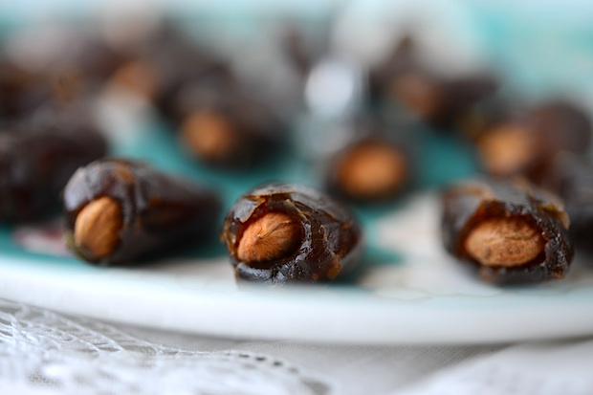

8.3: Centros: Momento de escoger
Escoge un centro.
¿Qué hay a mis espaldas?
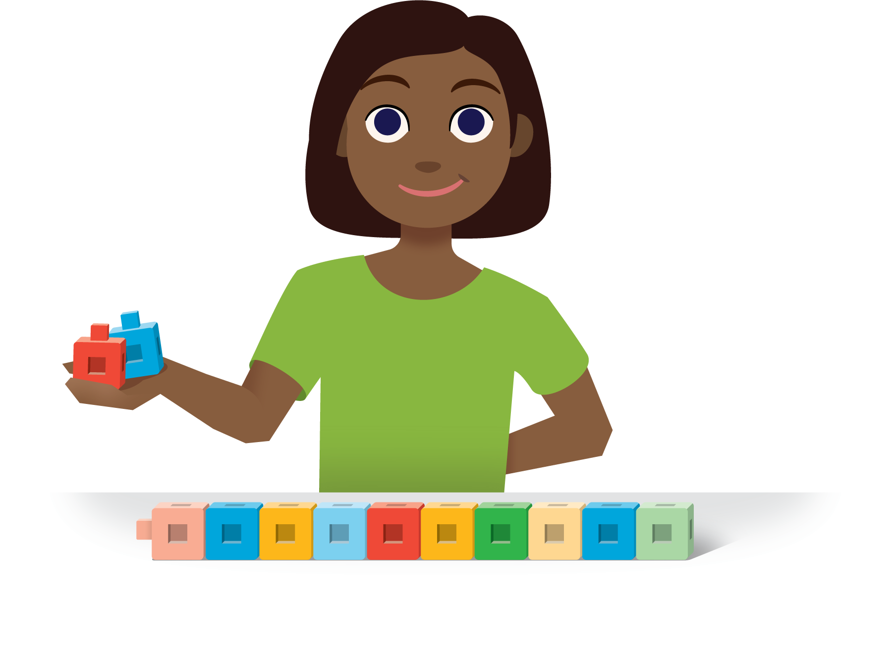
Tableros de 5
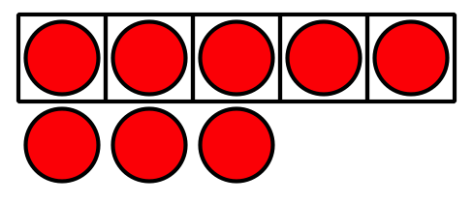
Formar o separar números
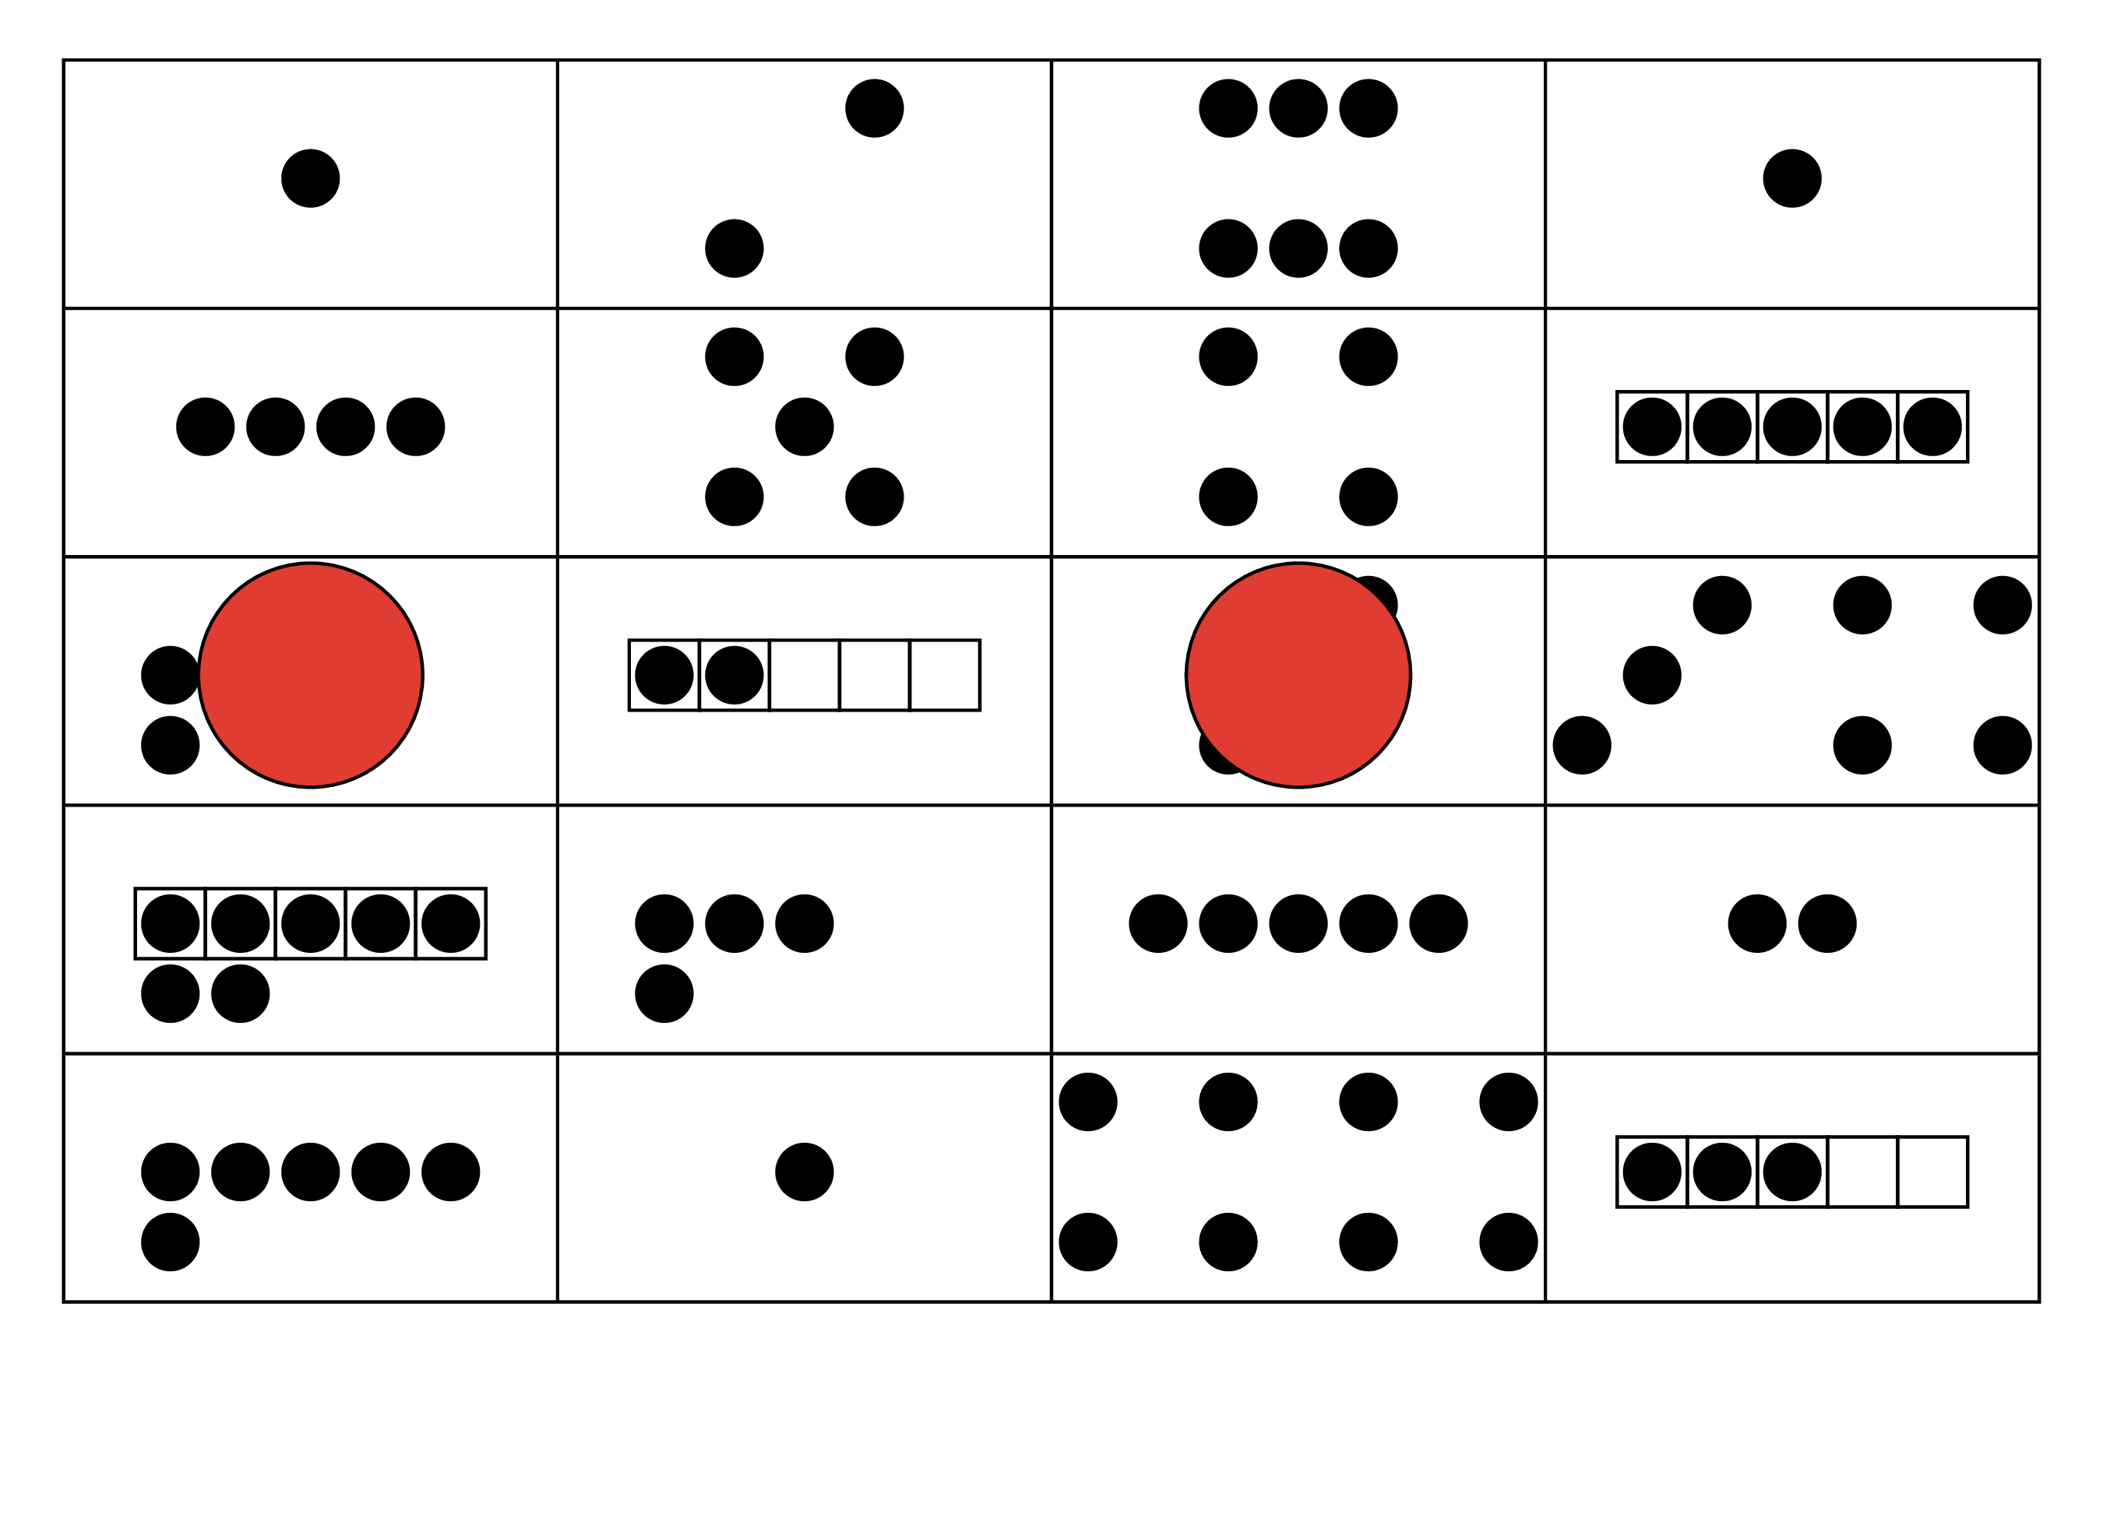
Historias matemáticas
© CC BY 2021 Illustrative Mathematics®

